Образовательный минимум
Четверть | 1
Предмет | Геометрия
Класс | 10

Тренировочный вариант с ответами

Повторение курса планиметрии
Формулы площадей
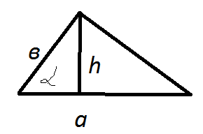
Треугольник. Площадь треугольника равна половине произведения его основания на высоту.
$S= \frac{1}{2}ah, где a-основание, h- высота$;
$S= \frac{1}{2}absinα$, где a и b- стороны, $α$ - угол между ними;
$S= pr$, где p – полупериметр,
r – радиус вписанной окружности
Параллелограмм.
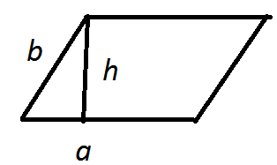
Площадь параллелограмма равна произведению его основания на высоту.
$S=ah, где a-основание, h-высота$;
$S=absinα$, где a и b - смежные стороны, α – угол между ними

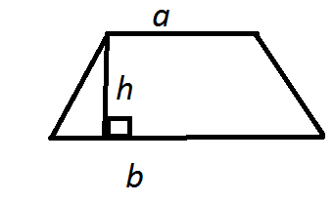
Трапеция. Площадь трапеции равна произведению полсуммы ее оснований на высоту.
$$S= \frac{\left(a+b\right)h}{2}, где a и b-основания, h-высота$$

Аксиомы стереометрии

Аксиома плоскости: Через любые три точки, не лежащие на одной прямой, проходит плоскость, и притом только одна.
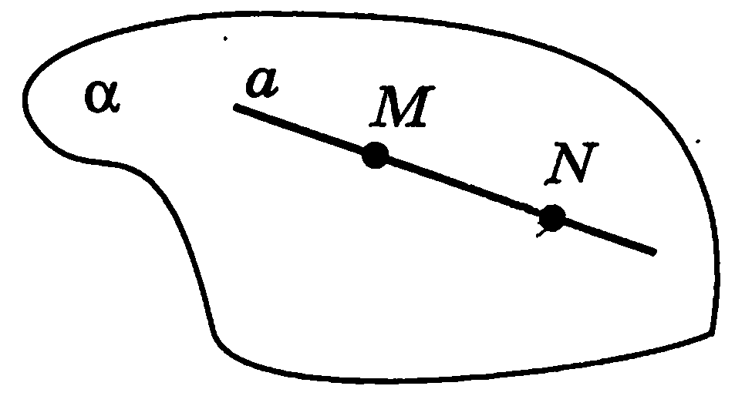
Аксиома прямой и плоскости: Если две точки прямой лежат в плоскости, то все точки прямой лежат в этой плоскости.
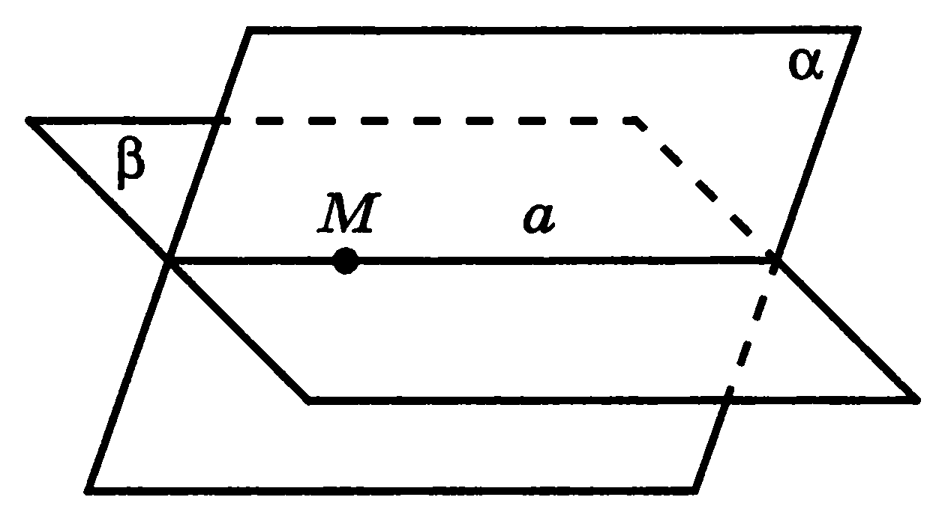
Аксиома пересечения плоскостей: Если две плоскости имеют общую точку, то они имеют общую прямую, на которой лежат все общие точки этих плоскостей.
Следствия из аксиом стереометрии:
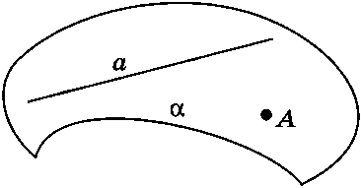
Теорема о плоскости, проходящей через прямую и не лежащую на ней точку: Через прямую и не лежащую на ней точку проходит плоскость, и притом только одна.
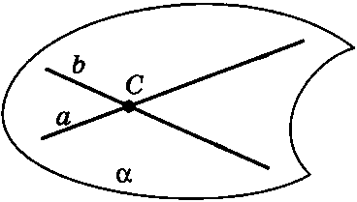
Теорема о плоскости, проходящей через две пересекающиеся прямые: Через две пересекающиеся прямые проходит плоскость, и притом только одна.

Образовательный минимум
Четверть | 1
Предмет | Геометрия
Класс | 10

Тренировочный вариант без ответов

Повторение курса планиметрии
Формулы площадей
Треугольник. Площадь треугольника равна

$S=$
$S=$

$S=$

Параллелограмм.
Площадь параллелограмма равна $S=$ $S=$

Трапеция. Площадь трапеции равна
$S=$

Аксиомы стереометрии

Аксиома плоскости:

Аксиома прямой и плоскости:

Аксиома пересечения плоскостей:

Следствия из аксиом стереометрии:
Теорема о плоскости, проходящей через прямую и не лежащую на ней точку:

Теорема о плоскости, проходящей через две пересекающиеся прямые:

